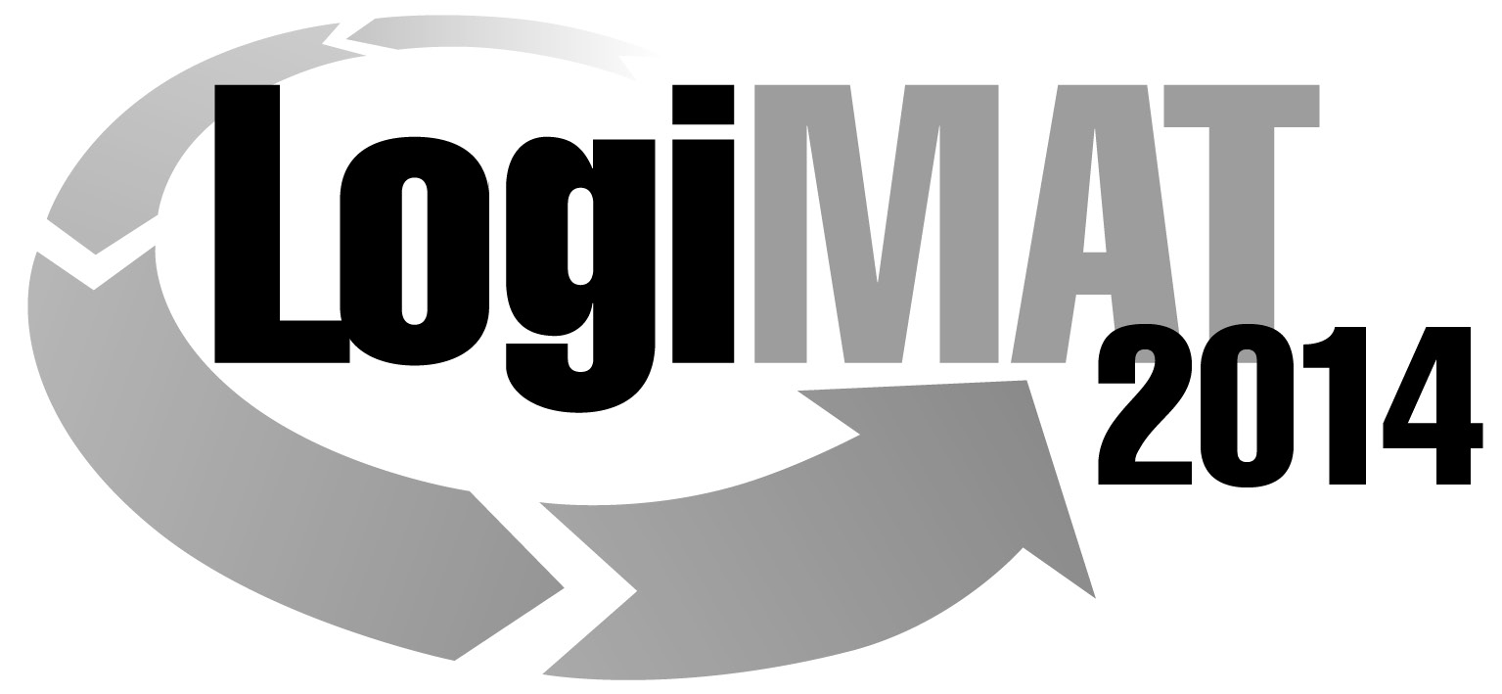
Messe- und Kongress-GmbH
Joseph-Dollinger-Bogen 9
D- 80912 München
Tel.: +49 (0)89 32391-253
Fax: +49 (0)89 32391-246
www.euroexpo.de
www.logimat-messe.de

12. Internationale Fachmesse für Distribution,
Material- und Informationsfluss vom
25. bis 27. Februar 2014, Neue Messe Stuttgart
München, 26.11.2013

Presseinformation

FORUM: Anlagenservice nach Maß
Experten diskutieren Trends und Lösungen

Mittwoch, 26. Februar 2014 von 14:30 bis 16:00 Uhr, Forum I, Halle 1
Simultanübersetzung Deutsch / Englisch

Moderation: Norbert Hamke, Volker Unruh, Redaktion Hebezeuge Fördermittel , HUSS-MEDIEN GmbH, Berlin

So heißt der Beitrag der Zeitschrift „Hebezeuge Fördermittel“ zum Rahmenprogramm der kommenden Fachmesse LogiMAT in Stuttgart. Auf Einladung der Redaktion erörtern am 26. Februar 2014 in Messehalle 1 sechs Experten in einer Diskussionsrunde ein spannendes Branchenthema. Im Mittelpunkt stehen Trends und Lösungen im Service intralogistischer Anlagen. Interessierte LogiMAT-Besucher und vor allem potenzielle Anlagenbetreiber sollten sich diesen Termin nicht entgehen lassen.
Die Redakteure Norbert Hamke und Volker Unruh begrüßen Fachleute aus Praxis und Forschung, die ihre unterschiedlichen Konzepte näher vorstellen werden. Denn was passiert eigentlich nach der Inbetriebnahme von Anlagen in Sachen Service? Welcher Aufwand ist für Wartung und Instandhaltung erforderlich, um Verfügbarkeit, Zuverlässigkeit und Sicherheit zu jeder Zeit zu gewährleisten? Ausfälle können sich Anlagenbetreiber nicht leisten, denn das kostet Zeit und Geld. Und wer soll welche Aufgaben zu welchen Konditionen übernehmen? Maßgeschneiderte Servicemodelle bieten - trotz unterschiedlicher Namen - eine Gemeinsamkeit: die Möglichkeit, Kosten zu sparen. Die Expertenrunde diskutiert Best-Practice-Lösungen und informiert auch über Trends bei Diagnose- und Instandhaltungstechniken. Anhand von Beispielen aus der täglichen Praxis werden Einblicke in den modernen, IT-gestützten Anlagenservice gegeben. Vielleicht gibt es auch einen ganz neuen Blickwinkel auf das immer wieder gern zitierte Thema TCO (Total Cost of Ownership)?
Dem Industrieservice kommt zukünftig auf jeden Fall eine immer größere Bedeutung zu. Er wird in verschiedenen Formen angeboten: Zum einem rekrutiert sich das Servicepersonal aus dem Bestand des Anlagenbetreibers, wobei ausführliche Schulungen vorausgesetzt werden. Zum anderen übernehmen die Hersteller selbst den Service ihrer Anlagen, wobei Wartung, Instandhaltung und Service nicht nur Teil des Kaufgeschäftes, sondern maßgebliches Kriterium einer oftmals langfristigen Kunden-Lieferanten-Bindung sind. Und zum dritten kommen herstellerunabhängige Dienstleister zum Zuge, die über entsprechendes Fachwissen in Sachen Instandhaltung, Wartung, Überholung, Modernisierung verfügen und Projekte in Kooperation bearbeiten. Für diesen Job eignen sich vorwiegend Mechatroniker und Elektrotechniker, die von den Unternehmen gesucht werden.
Im Forum werden die Gesprächspartner die Vorzüge und Nachteile ihrer Wartungsdienstleistungen und die zugehörigen Konditionen diskutieren. Da es kein allgemeingültiges Rezept für den Anlagenservice gibt, können Betreiber automatisierter Intralogistik-Anlagen anhand der vermittelten Informationen überprüfen, ob sie tatsächlich schon das Optimum herausholen.

Hinweis: Für den redaktionellen Inhalt dieser Meldung ist das Unternehmen bzw. Institut verantwortlich, das dieses Forum veranstaltet.

